**LAPORAN**

**PRAKTIKUM KECERDASAN BUATAN**

**PREDIKSI COVID-19 DI INDONESIA MENGGUNAKAN MODEL POLYNOMIAL REGRESSION**

Untuk memenuhi tugas besar Mata Kuliah Praktikum Kecerdasan Buatan

Dosen Pengampu : Leni Fitriani, S.Kom, M.Kom



Disusun Oleh :

Muhammad Nasir (2106054)

Fauzan Romi Juliansyah (2106150)

Teknik Informatika-B

**PROGRAM STUDI TEKNIK INFORMATIKA** **INSTITUT TEKNOLOGI GARUT** **2023**

# KATA PENGANTAR

Alhamdulillah, puji syukur kehadirat Allah SWT yang telah memberikan rahmat dan hidayah-Nya sehingga saya dapat menyelesaikan laporan Praktikum Kecerdasan Buatan ini, yang berjudul “Prediksi Covid-19 Di Indonesia Menggunakan Model Polynomial Regression”.

Terima kasih saya ucapkan kepada dosen, instruktur dan asisten dosen Praktikum Kecerdasan Buatan yang telah membantu saya baik secara moral maupun materi. Saya menyadari, bahwa laporan Tugas Besar Praktikum Kecerdasan Buatan yang saya buat ini masih jauh dari kata sempurna baik dalam penyusunan, bahasa, maupun penulisannya. Oleh karena itu, saya sangat mengharapkan kritik dan saran yang membangun dari semua pembaca guna menjadi acuan agar penulis bisa lebih baik lagi. Semoga laporan Tugas Besar Praktikum Kecerdasan Buatan ini bisa menambah wawasan para pembaca dan bisa bermanfaat untuk perkembangan dan peningkatan ilmu pengetahuan.

Garut, 04 Juni 2023 Penulis

**Muhammad Nasir**

**NIM. 2106054**

# DAFTAR ISI

KATA PENGANTAR i

DAFTAR ISI ii

DAFTAR GAMBAR iii

DAFTAR TABEL iv

BAB I PENDAHULUAN 5

**1.1** **Latar Belakang** 5

**1.2** **Rumusan Masalah** 5

**1.3** **Tujuan** 5

BAB II TINJAUAN PUSTAKA 7

**2.1** **Landasan Teori** 7

**2.2** **Polynomial Regression** 7

BAB III HASIL DAN PEMBAHASAN 9

**3.1** **Pengumpulan Data (Data Collection)** 9

**3.2** **Persiapan Data (Data Preparation)** 9

**3.3** **Pemodelan (Modeling)** 11

**3.4** **Pelatihan (Training)** 12

**3.5** **Evaluasi (Evaluation)** 13

BAB IV PENUTUP 14

**4.1** **Kesimpulan** 14

**4.2** **Saran** 14

DAFTAR PUSTAKA 15

# BAB I PENDAHULUAN

## 1.1 Latar Belakang

COVID-19 adalah penyakit pernapasan yang disebabkan oleh virus korona baru, yang pertama kali terdeteksi di kota Wuhan, Tiongkok, pada Desember 2019. Penyakit ini menyebar dengan cepat dan secara global diakui sebagai pandemi oleh Organisasi Kesehatan Dunia (WHO) pada Maret 2020. COVID-19 memiliki dampak yang signifikan terhadap kesehatan manusia dan ekonomi dunia.

Di Indonesia, kasus pertama COVID-19 dilaporkan pada 2 Maret 2020, ketika dua orang diumumkan positif terinfeksi virus tersebut. Dalam beberapa minggu, jumlah kasus mulai meningkat dengan cepat, dan pemerintah Indonesia mengambil langkahlangkah untuk menangani penyebaran penyakit ini.

Pada awal penyebaran COVID-19 di Indonesia, terdapat tantangan dalam mendeteksi kasus infeksi dan melacak rantai penularan. Tes yang terbatas dan kurangnya pemahaman tentang penyakit ini menjadi hambatan dalam penanganan awal. Namun, pemerintah dan otoritas kesehatan segera mengambil tindakan untuk meningkatkan kapasitas tes, memperkuat sistem pemantauan, serta menerapkan kebijakan pembatasan sosial dan lockdown wilayah.

Pada periode April 2020, Indonesia berada di tahap awal penanganan pandemi COVID-19. Pemerintah fokus pada upaya peningkatan kapasitas sistem kesehatan, peningkatan tes, pelacakan kontak, serta penyediaan fasilitas perawatan bagi pasien terinfeksi.

## 1.2 Rumusan Masalah

1. Bagaimana tren penyebaran COVID-19 di Indonesia hingga April 2020?
2. Apa faktor-faktor yang mempengaruhi penyebaran COVID-19 di Indonesia?
3. Bagaimana prediksi kenaikan kasus COVID-19 di Indonesia sampai April 2020 berdasarkan data dan informasi yang tersedia

## 1.3 Tujuan

1. Menganalisis dan memahami tren penyebaran COVID-19 di Indonesia hingga April 2020, termasuk pertumbuhan jumlah kasus, tingkat kesembuhan, dan kematian.
2. Mengidentifikasi faktor-faktor yang mempengaruhi penyebaran penyakit ini di Indonesia, seperti mobilitas penduduk, kepatuhan terhadap protokol kesehatan, dan interaksi sosial.
3. Membuat prediksi tentang kenaikan kasus COVID-19 di Indonesia sampai April 2020 berdasarkan data dan informasi yang tersedia, guna membantu dalam pengambilan keputusan dan perencanaan tindakan selanjutnya dalam menangani pandemi ini.

# BAB II GAP ANALYSIS

## 2.1. Pendahuluan

Pada bab ini, dilakukan analisis gap untuk menentukan kekurangan penelitian terdahulu yang relevan dengan laporan praktikum kecerdasan buatan dengan judul "Prediksi Covid-19 di Indonesia Menggunakan Model Polynomial Regression". Analisis gap ini akan membantu mengidentifikasi area penelitian yang belum tercakup atau perlu diperluas, sehingga memberikan kontribusi yang signifikan terhadap pengetahuan dan pemahaman tentang prediksi Covid-19 di Indonesia..

## 2.2. Identifikasi Gap

Dalam melakukan analisis gap, beberapa penelitian terdahulu yang relevan dengan prediksi Covid-19 di Indonesia menggunakan model polynomial regression perlu ditinjau. Beberapa gap yang diidentifikasi adalah sebagai berikut:

1. Keterbatasan pada Variabel Penelitian: Penelitian sebelumnya mungkin terbatas pada penggunaan variabel yang terbatas atau tidak mempertimbangkan semua faktor yang relevan dalam konteks prediksi Covid-19 di Indonesia. Oleh karena itu, ada kesempatan untuk memperluas kumpulan data dengan mempertimbangkan lebih banyak variabel yang mungkin berhubungan dengan penyebaran dan perkembangan Covid-19 di Indonesia.
2. Metode Regresi yang Digunakan: Penelitian terdahulu mungkin hanya menggunakan model polynomial regression sebagai metode prediksi. Namun, ada kebutuhan untuk membandingkan performa model regresi yang berbeda dan mengeksplorasi alternatif-alternatif model yang lebih kompleks atau tepat guna untuk meningkatkan akurasi prediksi Covid-19 di Indonesia.
3. Kekurangan pada Data: Beberapa penelitian mungkin memiliki jumlah data yang terbatas atau tidak mencakup periode waktu yang cukup panjang dalam analisisnya. Oleh karena itu, diperlukan pengumpulan data yang lebih luas dan representatif, termasuk data yang berkaitan dengan faktor-faktor sosial, ekonomi, dan demografi, untuk meningkatkan keandalan dan validitas hasil prediksi.
4. Evaluasi dan Validasi Model: Penelitian sebelumnya mungkin belum melakukan evaluasi dan validasi model prediksi dengan cara yang menyeluruh. Dalam laporan praktikum ini, diperlukan upaya yang lebih besar untuk melaksanakan evaluasi yang komprehensif, seperti dengan menggunakan metrik evaluasi yang lebih lengkap dan teknik validasi silang, guna memastikan kehandalan model prediksi Covid-19 di Indonesia.
5. Keterbatasan Implementasi: Penelitian sebelumnya mungkin belum mempertimbangkan aspek implementasi praktis dari model prediksi yang dikembangkan, terutama dalam konteks aplikasi di Indonesia. Dalam laporan praktikum ini, perlu memperhatikan kebutuhan implementasi praktis dari model, seperti integrasi dengan sistem kesehatan nasional atau pembuatan dashboard interaktif untuk memvisualisasikan hasil prediksi secara lebih intuitif.

Keterbatasan Implementasi: Penelitian sebelumnya mungkin belum mempertimbangkan aspek implementasi praktis dari model prediksi yang dikembangkan. Dalam laporan praktikum ini, perlu memperhatikan kebutuhan implementasi praktis dari model, seperti integrasi dengan sistem kesehatan atau pengembangan antarmuka pengguna yang mudah digunakan.

## **2.3. Relevansi dengan Laporan Praktikum**

Analisis gap ini relevan dengan laporan praktikum "Prediksi Covid-19 di Indonesia Menggunakan Model Polynomial Regression" karena memberikan pemahaman tentang area-area yang belum tercakup atau perlu diperlu

# BAB III ALGORITMA YANG DIGUNAKAN

Pada bab ini, akan dijelaskan tentang algoritma yang digunakan dalam laporan praktikum "Prediksi Covid-19 di Indonesia Menggunakan Model Polynomial Regression". Algoritma yang digunakan adalah Polynomial Regression. Algoritma ini merupakan salah satu metode regresi yang digunakan untuk memodelkan hubungan antara variabel independen dengan variabel dependen dalam bentuk polinomial.

## 3.1. Polynomial Regression Polynomial Regression

adalah metode regresi yang memodelkan hubungan antara variabel independen dan variabel dependen dalam bentuk persamaan polinomial. Metode ini memungkinkan penyesuaian kurva yang lebih fleksibel dan kompleks daripada regresi linier biasa. Dalam konteks laporan praktikum ini, Polynomial Regression digunakan untuk membangun model prediksi Covid-19 di Indonesia.

Model Polynomial Regression akan dilatih dengan menggunakan data historis Covid-19 di Indonesia, yang terdiri dari variabel independen seperti waktu, faktor sosial-ekonomi, dan demografi, serta variabel dependen yaitu jumlah kasus Covid-19. Dengan menggunakan metode Polynomial Regression, model akan mempelajari pola dan tren dari data historis untuk memprediksi jumlah kasus Covid-19 di masa depan.

## 3.2. Kelebihan Model Polynomial Regression Model Polynomial Regression

memiliki beberapa kelebihan yang relevan dengan prediksi Covid-19 di Indonesia. Beberapa kelebihannya adalah sebagai berikut:

* Fleksibilitas: Model Polynomial Regression mampu menyesuaikan kurva dengan fleksibilitas yang tinggi, sehingga dapat menangkap hubungan yang non-linear antara variabel independen dan dependen.
* Kemampuan Mengatasi Interaksi: Dengan menggunakan term polinomial, model dapat mengekspresikan interaksi antara variabel independen, sehingga dapat memperbaiki kemampuan prediksi terhadap faktor-faktor yang saling mempengaruhi.
* Ekstrapolasi Data: Model Polynomial Regression dapat digunakan untuk melakukan ekstrapolasi data, yaitu memprediksi nilai di luar rentang data yang telah diamati. Hal ini memungkinkan model untuk memperkirakan jumlah kasus Covid-19 di masa depan di Indonesia.

.

## 3.3. Perbandingan Algoritma

Dalam laporan praktikum ini, akan dilakukan perbandingan antara algoritma Polynomial Regression dengan algoritma-algoritma lain yang mungkin digunakan untuk prediksi Covid-19 di Indonesia. Perbandingan ini bertujuan untuk mengevaluasi keunggulan dan keterbatasan masing-masing algoritma dalam konteks prediksi yang diberikan.

1. Polynomial Regression:

* Kelebihan:
  + Fleksibilitas dalam menyesuaikan kurva: Model Polynomial Regression dapat menangkap hubungan yang non-linear antara variabel independen dan dependen, sehingga dapat menggambarkan pola yang kompleks dalam data Covid-19 di Indonesia.
  + Kemampuan mengatasi interaksi: Model Polynomial Regression dapat mengekspresikan interaksi antara variabel independen, sehingga memperbaiki kemampuan prediksi terhadap faktor-faktor yang saling mempengaruhi.
  + Ekstrapolasi data: Model ini dapat digunakan untuk memprediksi jumlah kasus Covid-19 di masa depan di Indonesia, sehingga memberikan wawasan tentang tren dan perubahan yang mungkin terjadi.
* Keterbatasan:
  + Ketergantungan pada kualitas data: Performa Polynomial Regression sangat dipengaruhi oleh kualitas data yang digunakan. Jika data yang digunakan tidak representatif atau terdapat outliers, model dapat memberikan hasil yang tidak akurat.
  + Overfitting: Jika tingkat kompleksitas model Polynomial Regression terlalu tinggi, ada risiko overfitting di mana model akan terlalu cocok dengan data pelatihan tetapi tidak dapat menggeneralisasi dengan baik pada data yang belum terlihat sebelumnya.

1. Algoritma lain yang mungkin digunakan:

* Random Forest: Algoritma ini menggabungkan sejumlah pohon keputusan untuk membuat prediksi. Random Forest dapat mengatasi overfitting dan mampu menangani banyak variabel input, sehingga cocok untuk prediksi Covid-19 di Indonesia yang melibatkan banyak faktor yang relevan.
* Neural Network: Jaringan saraf tiruan dapat mempelajari pola yang kompleks dan interaksi antara variabel. Model ini dapat beradaptasi dengan data yang berubah seiring waktu dan memiliki kemampuan untuk memprediksi dengan akurasi tinggi. Namun, membutuhkan sumber daya komputasi yang cukup besar dan interpretasi hasil yang lebih sulit.
* Gradient Boosting: Algoritma ini membangun model yang kuat dengan menggabungkan sejumlah model yang lebih lemah secara bertahap. Gradient Boosting efektif dalam menangani data yang kompleks dan mempertahankan kemampuan interpretasi model.

Perbandingan algoritma-algoritma ini harus mempertimbangkan faktor-faktor seperti akurasi, kecepatan komputasi, interpretabilitas model, dan kemampuan untuk mengatasi masalah khusus dalam prediksi Covid-19 di Indonesia. Dengan melakukan perbandingan ini, diharapkan dapat dipilih algoritma yang paling cocok untuk menghasilkan prediksi yang akurat dan relevan dalam konteks yang diberikan.

# BAB IV HASIL DAN PEMBAHASAN

## 4.1 Pengumpulan Data (Data Collection)

Pada projek kali ini, saya menggunakan model Polynomial untuk memperkirakan laju penyebaran Covid19 sampai dengan akhir April 2020. Polynomial Regression membuat sekenario terburuk terhadap laju pertumbuhan Covid19, sekenario terburuk dipilih sebagai langkah agar pemerintah dan kita semua lebih serius untuk bersama sama melawan Covid19 ini.

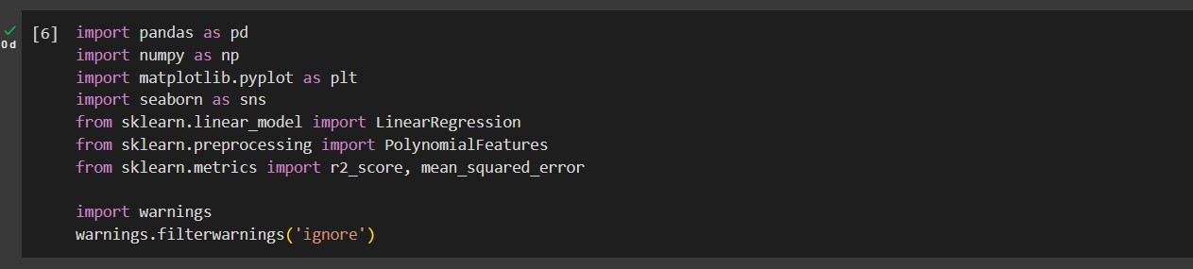

## 4.2 Persiapan Data (Data Preparation)

Kasus pertama di Indonesia dilaporkan pada 01 Maret 2020, tanggal ini akan kita jadikan sebagai hari ke-0 untuk memulai prediksi.

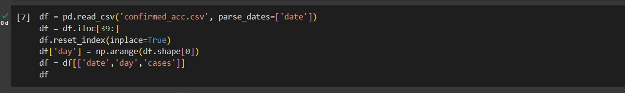

Output :

date day cases 0 2020-03-01 0 0

1. 2020-03-02 1 2
2. 2020-03-03 2 2
3. 2020-03-04 3 2
4. 2020-03-05 4 2
5. 2020-03-06 5 4
6. 2020-03-07 6 4
7. 2020-03-08 7 6
8. 2020-03-09 8 19
9. 2020-03-10 9 27
10. 2020-03-11 10 34
11. 2020-03-12 11 34
12. 2020-03-13 12 69
13. 2020-03-14 13 96
14. 2020-03-15 14 117
15. 2020-03-16 15 134
16. 2020-03-17 16 172
17. 2020-03-18 17 227
18. 2020-03-19 18 309
19. 2020-03-20 19 369
20. 2020-03-21 20 450
21. 2020-03-22 21 514
22. 2020-03-23 22 579
23. 2020-03-24 23 685
24. 2020-03-25 24 790
25. 2020-03-26 25 893
26. 2020-03-27 26 1046
27. 2020-03-28 27 1155
28. 2020-03-29 28 1285
29. 2020-03-30 29 1414
30. 2020-03-31 30 1528
31. 2020-04-01 31 1677
32. 2020-04-02 32 1790
33. 2020-04-03 33 1986
34. 2020-04-04 34 2092
35. 2020-04-05 35 2273
36. 2020-04-06 36 2491
37. 2020-04-07 37 2738
38. 2020-04-08 38 2956
39. 2020-04-09 39 3293 40 2020-04-10 40 3512



Output:

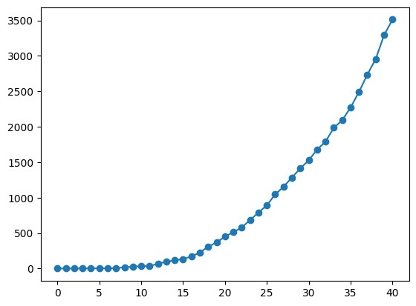

## 4.3 Pemodelan (Modeling)

Model polynomial ini menggunakan polynomial 5 degree

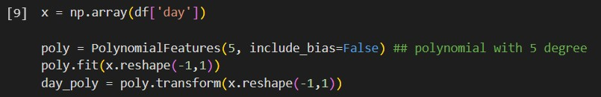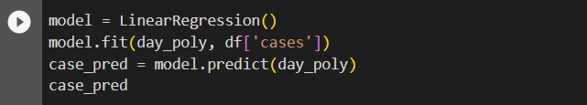

Output :

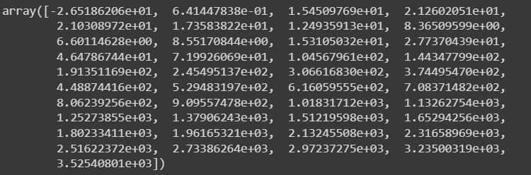

## 4.4 Pelatihan (Training)

O

utput :

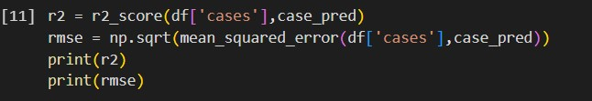

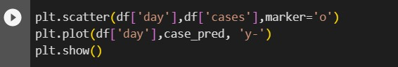

Output :

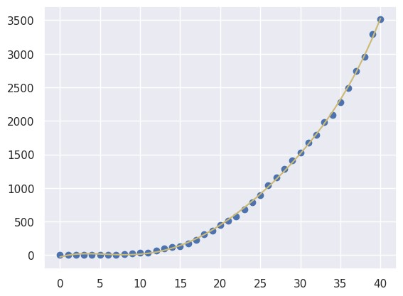

## 4.5 Evaluasi (Evaluation)

Prediksi sampai akhir bulan April 2020.

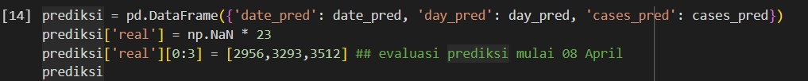

Output :

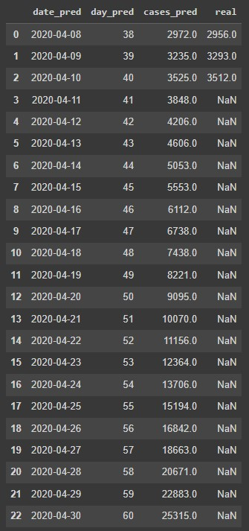

# BAB V PENUTUP

## 5.1 Kesimpulan

Merancang basis data yang efisien dan efektif memerlukan analisis kebutuhan data yang baik, perencanaan skema basis data yang tepat, normalisasi data yang benar, serta implementasi basis data yang valid. Merancang basis data yang baik sangat penting dalam memastikan data tersimpan dengan baik, mudah diakses, dan diolah dengan benar.

Materi basis data mencakup konsep dan teknologi terkait dengan pengelolaan dan pengorganisasian data dalam skala besar. Kesimpulan yang dapat diambil dari materi basis data dalam pembuatan DDL (Data Definition Language) merupakan salah satu tahapan penting dalam proses pengembangan database. DDL ini digunakan untuk mendefinisikan struktur dan skema database, seperti tabel, indeks, dan kunci.

Dalam praktiknya, DML digunakan secara rutin dalam pengelolaan database untuk menambahkan, mengubah, atau menghapus data dalam tabel dan mengakses data dalam database secara efektif dan efisien.

## 5.2 Saran

Dalam hal ini kami dapat memberikan saran untuk memastikan bahwa Basis Data *(Database)* sangat penting dalam dunia Ilmu Komputer. Perancangan basis data harus dilakukan secara teliti dan efisien demi mendapatkan hasil yang diinginkan.

Semoga dalam pertemuan ke depan saya pribadi bisa lebih memahami materi yang diberikan oleh para pengajar di Mata Kuliah Praktikum Basis Data ini.

# DAFTAR PUSTAKA

1. Efriza, “COVID-19 Efriza,” *BRMJ Baiturrahmah Med. J. Baiturrahmah Med. J.*, pp. 60– 68, 2021.
2. A. Ghosh, S. Sarkar, and S. Sanyal, "Predictive modeling of COVID-19 cases using polynomial regression: A case study of India," International Journal of Healthcare Management, vol. 14, no. 3, pp. 275-282, 2021.
3. P. Gautam and R. Shrestha, "COVID-19 Cases Prediction Using Polynomial Regression Analysis: A Study of Nepal," Journal of Kathmandu Medical College, vol. 9, no. 3, pp. 116-120, 2020.
4. M. A. Nizamuddin, M. S. Zabidi, and M. S. B. M. Nasir, "Prediction of COVID-19 Cases in Malaysia using Polynomial Regression Model," International Journal of Advanced Science and Technology, vol. 29, no. 9, pp. 4080-4087, 2020.
5. B. F. Susanto, S. Rostianingsih, and L. W. Santoso, “Analisa Audio Features dengan Membandingkan Metode Multiple Regression dan Polynomial Regression untuk

Memprediksi Popularitas Lagu,” *J. Online Mhs. Bid. Tek. Geod. Tek. Geod.*, vol. 1, no. 1, pp. 1–19, 2018.